图 书 推 荐

中文书名:《花园里的机器人》
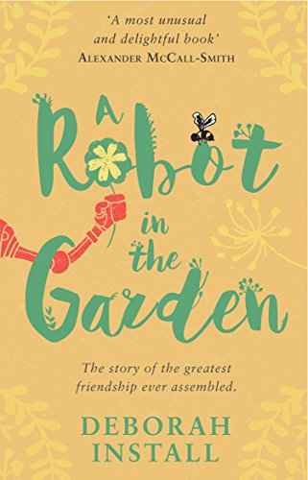
英文书名：A ROBOT IN THE GARDEN
作 者：Anita Brookner
出 版 社：Doubleday
代理公司：ANA London/ANA/ Claire Qiao
页 数：336页
出版时间：1999年1月
代理地区：中国大陆、台湾地区
审读资料：电子稿
类 型：大众文学
授权信息：简体中文版2017年授权，版权已回归
豆瓣链接：https://book.douban.com/subject/30270290/

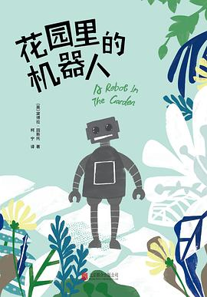
中简本出版记录
书 名：花园里的机器人
作 者：[英] 黛博拉·因斯托
出版社：北京联合出版公司
译 者：柯宁
出版年：2018年
页 数：212页
定 价：46元
装 帧：平装

内容简介：

本·钱伯斯是一个学业半途而废，三十多岁却仍待业在家，一事无成的人，与身为律师、性格好强的妻子艾米矛盾重重。一天，自家的花园里出现了一个脏兮兮的小机器人。这个小机器人的出现，成为了本与艾米分居的最后一根“稻草”，但此时没有人知道，也没有机器人知道，这是本重新开始人生的契机，同时也是小机器人“唐”开始新生活的时刻。

本与唐踏上了寻找其创造者的旅行，从旧金山到帕劳，笑料与艰辛并存：小机器人喝柴油居然喝醉了；本独自出去喝酒竟险些弄丢了唐；两人从垃圾通道机智逃生……而旅途结束，本和唐，又将何去何从？

黛博拉构造了这个奇妙、温暖的笔下世界，将本与唐的旅途在读者面前精心展开，一切都交由读者自己去体悟、感受，相信无论是谁，最后都会收获满满的欢喜与快乐。

作者简介：
黛博拉·因斯托（Deborah Install），从小热爱写作，这种热爱根深于其生命。《花园里的机器人》为黛博拉首部长篇小说，出版后迅速获得各国读者的喜爱，售出11国版权。小说的创作灵感来自一个小婴孩，而角色塑造所用的有趣素材则来自“我家的小朋友”——她的小儿子。

黛博拉现居英国伯明翰，在丈夫、小儿子和猫咪的陪伴下，悉心准备着下一部作品。

谢谢您的阅读！
请将反馈信息发至： 乔明睿（Claire）
安德鲁﹒纳伯格联合国际有限公司北京代表处
北京市海淀区中关村大街甲59号中国人民大学文化大厦1705室, 邮编：100872
电话：010-82449026
传真：010-82504200
手机：15804055576
Email: Claire@nurnberg.com.cn
网址：www.nurnberg.com.cn
微博：http://weibo.com/nurnberg
豆瓣小站：http://site.douban.com/110577/
新浪微博：安德鲁纳伯格公司的微博_微博 (weibo.com)
微信订阅号：ANABJ2002

